PRIRODA I DRUŠTVO- UTORAK- 19.5.2020.
PREPIŠI U BILJEŽNICU I DOPUNI REČENICE.
GLAVNI GRAD REPUBLIKE HRVATSKE ZOVE SE _____________.
GLAVNA CRKVA U ZAGREBU ZOVE SE ZAGREBAČKA ______________. 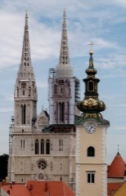
Slika 1

GLAVNI ZAGREBAČKI TRG ZOVE SE TRG ZOVE SE ________________. 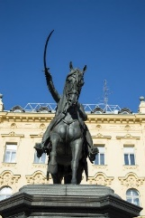
Slika 2
Slika 1: autor Eelffica, Pixabay
Slika 2: autor Predrag Kezic, Pixabay

